Открытие охоты
на водоплавающую и болотную дичь

В соответствии с Правилами охоты в охотничьих хозяйствах Мядельского и Вилейского районов со второй субботы августа по второе воскресение декабря открывается охота на дичь водоплавающую (кроме гусей) и болотную, вальдшнепа, вяхиря, голубя сизого, перепела, фазана ворону серую, сороку.

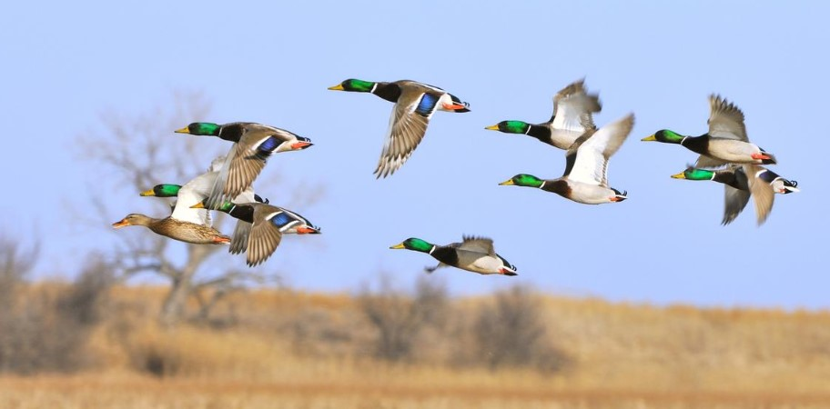

К добыче разрешены животные любого пола и возраста. Охота разрешена в светлое время суток, из засады, с подхода, с подъезда с маломерных судов.
Разрешенные орудия охоты: гладкоствольное охотничье оружие и патроны, снаряжённые дробью, охотничьи собаки: все группы, кроме гончих и борзых, маломерные суда без двигателя или с неработающим двигателем.
Следует также напомнить о том, что за нарушение правил охоты предусмотрена административная ответственность в виде штрафа в размере до 30 базовых величин (для физического лица) с конфискацией орудий охоты, или без конфискации с лишением специального права. В случае, если сумма вреда, причиненного окружающей среде в результате незаконного изъятия или уничтожения диких животных, превысит 100 базовых величин, предусмотрена уголовная ответственность.
Обращаем особое внимание на обязательность соблюдения охотниками правил безопасности охоты!
Ни пуха, ни пера уважаемые охотники!
Мядельская МРИ

